12/23-06

Betriebswassermanagement 4.0

Dehoust:Überwachung und Steuerung
von Betriebswasseranlagen per App

Um qualitativ einwandfreies Brauchwasser beispielsweise in Hotels bereitzustellen, ist der störungsfreie Betrieb der Anlagen essenziell. Dafür müssen die Systeme regelmäßig überwacht und in Problemfällen eine schnelle Fehlerbehebung gewährleistet werden. Vor diesem Hintergrund hat das Unternehmen Dehoust aus Leimen für seine Betriebswasseranlagen die App DEHOUST CONNECT entwickelt. Mit ihrer Hilfe kann der Installateur jederzeit den Anlagenstatus einsehen und per Fernwartung Änderungen in den Systemeinstellungen vornehmen.

Die ständige Verfügbarkeit von Brauchwasser ist hierzulande selbstverständlich. Dabei ist die Ressource Wasser ebenso wertvoll wie fragil. Denn wenngleich Brauchwasser per Definition kein Trinkwasser ist und somit nicht die gleichen strengen Qualitätskriterien erfüllen muss, kann eine Verkeimung erhebliche gesundheitliche Risiken mit sich bringen. Darum sind die sorgfältige Aufbereitung und Überwachung von Brauchwasser ebenso wichtig wie die des Trinkwassers. Aus diesem Grund hat Dehoust als Spezialist für Brauchwasseraufbereitung unterschiedliche Systeme im Portfolio – darunter Trinkwassertrennstationen der Kategorie fünf sowie Grauwasserrecyclinganlagen. Um den fehlerfreien Betrieb dieser Systeme jederzeit sicherzustellen, bietet das Unternehmen mit der App DEHOUST CONNECT eine einheitliche Basis für smarte Betriebswasseranwendungen an.

Sicherheit in allen Belangen
Die Überwachung und Qualitätssicherung des Brauchwassers spielen – insbesondere bei großen Anlagen beispielsweise in Hotels oder Studentenwohnheimen – eine übergeordnete Rolle. Gleichzeitig ist dort das frühzeitige Erkennen möglicher Probleme sowie eine schnelle Fehlerbehebung im Störungsfall von größter Bedeutung. Denn nur so wird der sichere, fortlaufende Betrieb der Brauchwasseranlagen und somit die ständige Bereitstellung des Wassers für die Bewohner durchgängig gewährleistet. Die Anwendungsbereiche der App für die Überwachung der Brauchwasseranlagen sind darum vielfältig. So lassen sich Druckerhöhungsanlagen, Trinkwassertrennstationen, Regenwassernutzungs- und Grauwasserrecyclinganlagen aus dem Hause Dehoust mit „Connect“ unkompliziert überwachen und steuern. Um dabei größtmögliche Sicherheit zu gewährleisten, werden die Daten über einen eigenen Server geleitet. Nach Absprache werden die Daten dann an Betreiber, Installateure, Hausmeister oder auch den Dehoust-Kundendienst weitergeleitet. So profitieren Kunden insbesondere von der ortsunabhängigen Bereitstellung der Daten an den Installateur. Dieser kann über die App Fehlermeldungen sowie den allgemeinen Betriebszustand einsehen, aber auch direkt auf die Systemsteuerungen zugreifen und Änderungen an den Einstellungen vornehmen. Auf diese Weisen werden Schäden frühzeitig erkannt und Maßnahmen können zeitnah getroffen werden.

Weitere Informationen erhalten Interessierte im Internet unter: www.dehoust.com.
ca. 3.200 Zeichen

Über die Dehoust GmbH:
Die Dehoust GmbH mit Sitz in Leimen und Niederlassungen in Nienburg, Heidenau und Eitorf ist seit über 60 Jahren aktiv und maßgeblich an der Entwicklung des Heizöltankmarktes beteiligt. Heute stellt Dehoust Kunststoff-Behälter aus Polyethylen her. Doppelwandige Kunststofftanks für flüssige Brenn- und Rohstoffe bilden die Basis der Fertigung. Ebenso sind großvolumige Lagerbehälter aus Stahl und Edelstahl ein zentraler Bestandteil der Fertigung. Pufferspeicher werden bei Dehoust als Systeme für Wärme und Kälte konzipiert. Das Thema Betriebswassermanagement mit Regen- und Grauwassernutzung sowie Trinkwassertrennstationen wird konsequent ausgebaut.

Bildunterschriften
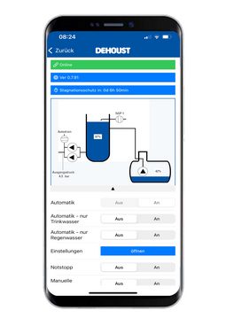
[23-06 Fernwartung]
Dank der App kann der Installateur ortsunabhängig auf die Systemdaten der Anlage zugreifen und diese gegebenenfalls anpassen.
Foto: Dehoust GmbH
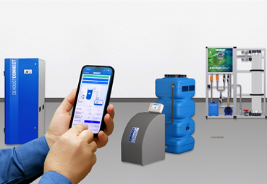
[23-06 Kompatibilität]
DEHOUST CONNECT ist kompatibel mit jedem gängigen Android-oder IOS-fähigem Smartphone oder Tablett. Die App kann im AppStore oder Google Playstore heruntergeladen werden.
Foto: Dehoust GmbH
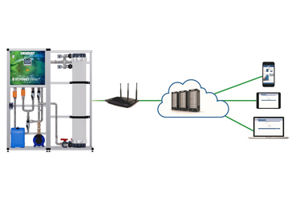
[23-06 Sicherheit]
Um die mit der App gekoppelten Systeme bestmöglich zu schützen, sind die Daten doppelt gesichert. Zum einen bedarf es für den Installateur einer Berechtigung, um auf die Anlage zuzugreifen. Zum anderen werden die Daten über den Dehoust Server übermittelt, um unberechtigte Zugriffe zu vermeiden.
Foto: Dehoust GmbH

Rückfragen beantwortet gerne:

Dehoust GmbH
Andreas Bichler
Tel. +49 (0) 6224 9702 16
eMail: andreas.bichler@dehoust.de
www.dehoust.com
Kommunikation2B
Ally Blockus
Tel. +49 (0) 231 330 49 323
eMail: a.blockus@kommunikation2b.de
www.kommunikation2b.de

